البحث الإجرائي
"اثر الزيارات العلمية على مستوى تحصيل الطلبة"
أولا : المشكلة
وصف المشكلة:
يعتبر التعليم المهني مجالاً لكسب المعرفة والخبرة العلمية والعملية في العديد من الميادين الحرفية والمهنية. كما يمكن الطالب من دخول عالم العمل (حسب طبيعة التخصص ومدى أهميته في سوق العمل) بعد فترة سنتين من التكوين النظري والتطبيقي. وبذلك وجب توفير إمكانية الاحتكاك بعالم العمل من خلال تنظيم زيارات علمية وعملية الى مؤسسات سوق العمل.
تعتبر المؤسسات المختفة سواء حكومية او أهلية او خاصة الشريك الحقيقي ووجهة الطالب مع إتمام دراسته المهنية لايجاد عمل , لذلك يجب توفير فرصة للطلبة للانخراط والاحتكاك بهذه المؤسسات . حيث لاحظ الباحث ومن خلال بعض الوظائف التعليمية في مساق "قوانين وتشريعات في المساحة والافراز" عدم قدرة الطلبة في التواصل والحصول على المعلومات المطلوبة من المؤسسات المعنية .
الأهداف التعليمية:
- تمكين الطلاب من الاحتكاك مع مؤسسات المجتمع المختلفة.
- تنمية قدرة الطلبة على التعلم من خلال ملاحظة الاحتياجات المختلفة لمؤسسات المجتمع.
- اخراج الطلبة من جو الدراسة التقليدي لجو دراسة تفاعلي يتمحور حول الطالب في المقام الأول.
- اجراء رحلات علمية لزيارة هذه المؤسسات.
ثانيا : خطة العمل
استراتيجيات التعلم:
- لفت نظر الطلبة لوجود هذه المؤسسات وعلاقتها مع تخصصهم.
- تنظيم رحلات علمية لزيارة مؤسسات خاصة في مدينة رام الله ذات علاقة بتخصص الطلاب –شركة اكسيس جي بي اس -
- تنظيم زيارة للطلبة لحضور مؤتمر الجي أي اس الثاني في فلسطين والتعرف على الشركات والمؤسسات الحكومية المشاركة .
متابعة الحل:
- تتم متابعة التغير في أداء الطلبة من خلال اعطائهم وظائف يرتبط تنفيذها بزيارة المؤسسات والشركات .
- لاستنتاج مدى تأثير الزيارات على التحصيل العلمي والرغبة الدراسية تم مراقبة ردود فعل الطلبة اثناء وبعد الزيارة.

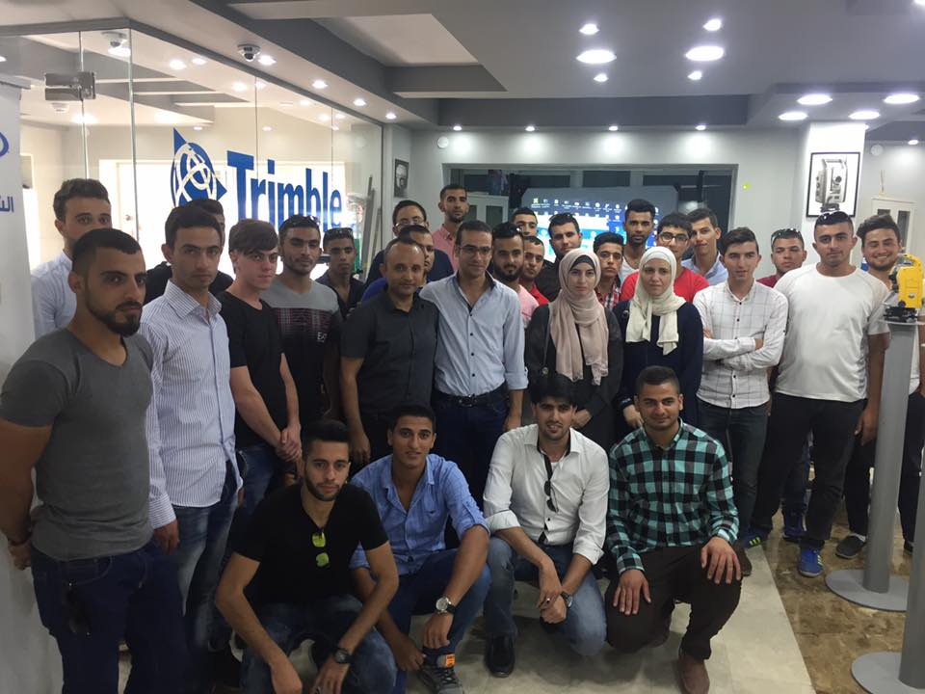
صورة اثناء احدى الزيارات العلمية للشركات ذات الاختصاص

ثالثا : العمل المستقبلي
- اقتراح عمل محاضرة متخصصة في كل فصل للطلبة لتعريفهم بالمؤسسات المختلفة ذات الارتباط بتخصصهم.
- زيادة الوعي عند الطلبة بأهمية استغلال الموارد المتاحة.
- كسر الحواجز التي تواجه الطلبة عند التعامل مع المؤسسات الحكومية.
- التوصل الفعال مع ارباب العمل وصانعي القرار.
- التواصل الفعال مع المحاضرين خارج إطار المحاضرة و ضوابطها.

محمد عبد الغفار الفاخوري

